|  |
| --- |
| DOCUMENTO DE CONTROL DE CALIDAD |
| SOLVO - Sistema de información colaborativo para los conductores de carga terrestre |
| EQUIPO SOLVO  Camilo Andrés Oviedo Lizarazo  Juan Sebastián Sánchez López  Sergio Enrique Plazas Merino |

# **HISTORIAL DE CAMBIOS**

|  |  |  |  |
| --- | --- | --- | --- |
| **Fecha de Modificación** | **Versión** | **Cambio(s)**  **Realizado(s)** | **Responsable** |
| 13/05/2018 | 0.1 | Desarrollo del documento. | Sergio Plazas |
| 18/05/2018 | 0.2 | Arreglo de formato, estilo del documento y arreglo de referencias. | Camilo Oviedo |
| 20/05/2018 | 0.3 | Inclusión de numeral 2.3.3 y 2.3.4.3 | Sergio Plazas |
| 20/05/2018 | 0.4 | Arreglo de estilo del documento | Camilo Oviedo |
| 17/06/2018 | 0.5 | Corrección secciones anteriores | Sergio Plazas |
| 21/06/2018 | 0.6 | Adición y corrección de sección "Pruebas en prototipo" | Juan Sebastián Sánchez L. |

# **TABLA DE CONTENIDOS**

**HISTORIAL DE CAMBIOS** 1

**TABLA DE CONTENIDOS** 2

**LISTA DE ILUSTRACIONES** 4

**LISTA DE TABLAS** 6

**1.** **Introducción** 7

**1.1.** **Descripción** 7

**1.2.** **Abreviaciones y términos** 7

**2.** **Proceso de Calidad** 7

**2.1.** **Metodologías** 7

**2.2.** **Aplicación de las metodologías** 9

**2.2.1.** **Tipos de pruebas** 9

**2.2.1.1.** **Pruebas de requerimientos** 9

**2.2.1.2.** **Pruebas de concepto** 9

**2.2.1.3.** **Revisiones cruzadas** 9

**2.2.1.4.** **Pruebas en el prototipo** 10

**2.2.2.** **Herramientas usadas** 10

**2.2.2.1.** **Pruebas de requerimientos** 10

**2.2.2.2.** **Pruebas de concepto** 11

**2.2.2.3.** **Revisiones cruzadas** 12

**2.2.2.4.** **Pruebas en el prototipo** 14

**2.3.** **Resultados** 15

**2.3.1.** **Resultados de las pruebas** 15

**2.3.1.1.** **Pruebas de requerimientos** 15

**2.3.1.2.** **Primeras Pruebas de concepto** 16

**Facilidad de uso percibida** 17

**Utilidad percibida** 19

**Actitud hacia el uso** 22

**2.3.1.3.** **Segundas Pruebas de concepto** 25

**Facilidad de uso percibida** 25

**Utilidad percibida** 27

**Actitud hacia el uso** 30

**2.3.1.4.** **Pruebas en el prototipo** 32

**REFERENCIAS** 36

**ANEXOS** 37

# **LISTA DE ILUSTRACIONES**

**Ilustración 1. Flujo de las revisiones cruzadas. Elaboración propia. 13**

**Ilustración 2. Secuencia de pasos realizada en la revisión cruzada de los documentos realizados. Elaboración propia. 14**

**Ilustración 3. Resultados a la pregunta 1 de la sección "Facilidad de uso percibida". Elaboración propia. 17**

**Ilustración 4. Resultados a la pregunta 2 de la sección "Facilidad de uso percibida". Elaboración propia. 17**

**Ilustración 5. Resultados a la pregunta 3 de la sección "Facilidad de uso percibida". Elaboración propia. 18**

**Ilustración 6. Resultados a la pregunta 4 de la sección "Facilidad de uso percibida". Elaboración propia. 18**

**Ilustración 7. Resultados a la pregunta 5 de la sección "Facilidad de uso percibida". Elaboración propia. 19**

**Ilustración 8. Resultados a la pregunta 1 de la sección "Utilidad percibida". Elaboración propia. 19**

**Ilustración 9. Resultados a la pregunta 2 de la sección "Utilidad percibida". Elaboración propia. 20**

**Ilustración 10. Resultados a la pregunta 3 de la sección "Utilidad percibida". Elaboración propia. 20**

**Ilustración 11. Resultados a la pregunta 4 de la sección "Utilidad percibida". Elaboración propia. 21**

**Ilustración 12. Resultados a la pregunta 5 de la sección "Utilidad percibida". Elaboración propia. 21**

**Ilustración 13. Resultados a la pregunta 6 de la sección "Utilidad percibida". Elaboración propia. 22**

**Ilustración 14. Resultados a la pregunta 1 de la sección "Actitud hacia el uso". Elaboración propia. 22**

**Ilustración 15. Resultados a la pregunta 2 de la sección "Actitud hacia el uso". Elaboración propia. 23**

**Ilustración 16. Resultados a la pregunta 3 de la sección "Actitud hacia el uso". Elaboración propia. 23**

**Ilustración 17. Resultados a la pregunta 4 de la sección "Actitud hacia el uso". Elaboración propia. 24**

**Ilustración 18. Resultados a la pregunta 5 de la sección "Actitud hacia el uso". Elaboración propia. 24**

**Ilustración 19. Resultados a la pregunta 1 de la sección "Facilidad de uso percibida". 25**

**Ilustración 20. Resultados a la pregunta 2 de la sección "Facilidad de uso percibida". 25**

**Ilustración 21. Resultados a la pregunta 3 de la sección "Facilidad de uso percibida". 26**

**Ilustración 22. Resultados a la pregunta 4 de la sección "Facilidad de uso percibida". 26**

**Ilustración 23. Resultados a la pregunta 5 de la sección "Facilidad de uso percibida". 27**

**Ilustración 24. Resultados a la pregunta 1 de la sección "Utilidad Percibida". 27**

**Ilustración 25. Resultados a la pregunta 2 de la sección "Utilidad Percibida". 28**

**Ilustración 26. Resultados a la pregunta 3 de la sección "Utilidad Percibida". 28**

**Ilustración 27. Resultados a la pregunta 4 de la sección "Utilidad Percibida". 29**

**Ilustración 28. Resultados a la pregunta 5 de la sección "Utilidad Percibida". 29**

**Ilustración 29. Resultados a la pregunta 6 de la sección "Utilidad Percibida". 30**

**Ilustración 30. Resultados a la pregunta 1 de la sección "Actitud hacia el uso". 30**

**Ilustración 31. Resultados a la pregunta 2 de la sección "Utilidad Percibida". 31**

**Ilustración 32. Resultados a la pregunta 3 de la sección "Utilidad Percibida". 31**

**Ilustración 33. Resultados a la pregunta 4 de la sección "Utilidad Percibida". 32**

**Ilustración 34. Resultados a la pregunta 5 de la sección "Utilidad Percibida". 32**

**Ilustración 35. Captura de pantalla de pruebas de compatibilidad. 33**

**Ilustración 36. Captura de pantalla de pruebas de rendimiento. 33**

**Ilustración 37. Captura de pantalla de pruebas funcionales. 34**

**Ilustración 38. Captura de pantalla número 1 de pruebas de seguridad. 34**

**Ilustración 39. Captura de pantalla número 2 de pruebas de seguridad. 35**

# **LISTA DE TABLAS**

***Tabla 1.*** *Tabla de abreviaciones y términos.* 7

***Tabla 2.*** *Tabla de metodologías seleccionadas del estándar ISO/IEEE 29111* 8

***Tabla 3.*** *Formato de encuesta usada en la prueba de concepto.* 12

***Tabla 4.*** *Tabla de verificación de pruebas de requerimientos.* 16

# **Introducción**

## **Descripción**

Este documento tiene como propósito registrar el proceso de aseguramiento de calidad realizado por los integrantes del equipo de desarrollo de SOLVO, conteniendo la información relacionada con las metodologías usadas para la validación y verificación de SOLVO, su aplicación y los resultados del proceso de aseguramiento de calidad.

Este proceso de aseguramiento de calidad consiste en la realización de pruebas al prototipo para verificar tanto su funcionamiento como la aceptación que puede tener el producto en un futro cercano.

## **Abreviaciones y términos**

|  |  |
| --- | --- |
| **Abreviación** | **Término** |
| TAM | Technology Acceptance Model |
| APK | Tipo de aplicación informática para SO Android |
| SDD | Documento de Descripción del Diseño |

*Tabla 1. Tabla de abreviaciones y términos. Elaboración Propia.*

# **Proceso de Calidad**

## **Metodologías**

En este documento se encuentra registrado las herramientas y metodologías usadas en el proceso de control de calidad del prototipo de SOLVO. Este proceso de calidad se realiza aplicando ciertas metodologías del estándar ISO/IEEE 29119 (*IEEE, 2014*), el cual es el estándar de pruebas de software. Este estándar cubre los aspectos principales del aseguramiento de calidad y está compuesto por 5 estándares, los cuales son:

* **ISO/IEC 29119-1:** Definiciones y conceptos
* **ISO/IEC 29119-2:** Procesos en pruebas de software
* **ISO/IEC 29119-3:** Documentación en pruebas de software
* **ISO/IEC 29119-4:** Técnicas en pruebas de software
* **ISO/IEC 29119-5:** Pruebas basadas en palabras clave

De cada estándar, se emplearon las siguientes metodologías, especificando el estándar en el cual se encuentra:

|  |  |
| --- | --- |
| **Estándar** | **Metodología elegida** |
| ISO/IEEE 29111-1 | Pruebas basadas en uso/experiencia.  Prueba de requerimientos. |
| ISO/IEEE 29111-2 | N/A |
| ISO/IEEE 29111-3 | Reporte del resultado de las pruebas  Resultado de las pruebas |
| ISO/IEEE 29111-4 | N/A |
| ISO/IEEE 29111-5 | N/A |

*Tabla 2. Tabla de metodologías seleccionadas del estándar ISO/IEEE 29111. Elaboración Propia.*

Además, se empleó la metodología del Modelo de Aceptación de Tecnología (TAM), la cual se basa en dos principios: la utilidad percibida y la facilidad de uso percibida, los cuales son los grados en el que el uso de un sistema facilita el desarrollo de un trabajo y el grado de libertad que una persona tiene al usar un sistema, respectivamente (*Davis, et al, 1989*).

Con la metodología TAM a través de una encuesta, se evaluaron los siguientes componentes:

* Facilidad de uso: Cómo se percibe el uso de la aplicación y cuál es la facilidad del usuario al pasar de pantalla a pantalla en la aplicación.
* Utilidad percibida: Cuál es la utilidad que el usuario le ve al servicio ofrecido por la aplicación.
* Actitud hacia el uso: Cuál es el punto de vista del usuario al usar la aplicación y al interactuar con los servicios provistos por la misma.

## **Aplicación de las metodologías**

A continuación, se mencionará las pruebas realizadas, indicando cual es la función que cubre la prueba, cómo fue realizada y que herramientas se usaron para la realización de la prueba.

### **Tipos de pruebas**

Existen dos tipos de pruebas realizadas para verificar la integridad de los requerimientos y para asegurar la calidad del prototipo desarrollado (*ISO/IEC/IEEE, 2013*). Estos son:

#### **Pruebas de requerimientos**

Estas pruebas son realizadas por los miembros del equipo, con el cual verifica el correcto funcionamiento y la correcta implementación de los requerimientos funcionales principales en el prototipo de la aplicación y permite encontrar errores que pudieron ser omitidos ya sea en la fase de en la programación de la aplicación.

Los requerimientos funcionales principales ya fueron establecidos y priorizados en el SDD y son los que fueron desarrollados para la prueba de concepto del prototipo y a través del Product Backlog.

De acuerdo al Product Backlog realizado se definió un documento en Excel en donde se asigna un estatus (En espera, o Finalizado), se asigna el porcentaje de desarrollo y por último se realiza una priorización de tipo MoSCoW, en el cual se basa en definir el grado de importancia de realización frente a los otros requerimientos.

A medida que se iban completando los requerimientos se les iba cambiando el estado. Al final se brinda el porcentaje realizado de requerimientos por cada incremento realizado, cumpliendo con un 84,11% y un 100% del alcance definido.

#### **Pruebas de concepto**

Estas pruebas son realizadas con los clientes potenciales de la aplicación, con los cuales se obtiene la retroalimentación de los servicios ofrecidos por la aplicación, se estima si el cliente potencial está o no está interesado en la aplicación y se obtiene sugerencias que los mismos clientes dan para que a futuro sean agregadas a la aplicación.

#### **Revisiones cruzadas**

Las revisiones cruzadas son revisiones en las cuales todos los miembros del grupo de desarrollo revisan minuciosamente los documentos para encontrar y corregir errores en el documento, ya sean de ortografía, formato, vinculación de archivos con la documentación, referencias o contenido. Se realiza una priorización frente a los documentos relacionados con el desarrollo del prototipo (Documentos de diseño de arquitectura).

#### **Pruebas en el prototipo**

Para esas pruebas se realizaron pruebas individuales en el desarrollo del prototipo en las cuales se revisaron dos tipos de errores:

* Errores de compilación, los cuales se corrigieron gracias a la pericia del programador para encontrar los fallos, ya fueran tipográficos o de lógica.
* Errores de integración, los cuales fueron corregidos al verificar las conexiones con las herramientas integradas en la aplicación

Además, se realizaron 4 tipos de pruebas:

* Compatibilidad
* Rendimiento
* Seguridad
* Funcional

### **Herramientas usadas**

#### **Pruebas de requerimientos**

Para la realización de las pruebas de requerimientos, se usaron los dispositivos móviles de los miembros de SOLVO (Camilo Oviedo y Sergio Plazas) quienes instalaron el APK con el prototipo de SOLVO en sus dispositivos móviles.

Estas pruebas consisten en verificar la completitud del requerimiento en el código, ejecución del código que cumple la funcionalidad propuesta por el requerimiento y encontrar y/o solucionar errores que existan en la implementación del requerimiento. (*ISO/IEC/IEEE, 2013)*

Para esta prueba, se verificó la completitud de los requerimientos por cada versión desarrollada del prototipo, estableciendo qué problemas surgieron al implementar cada requerimiento por versión del prototipo y cómo se solucionó ese problema.

#### **Pruebas de concepto**

Las pruebas de concepto fueron realizadas en la empresa Estelar Express, ubicada en la Calle 24F # 102 A 23 de Bogotá. Esta empresa se encarga de transportar carga de manera urbana y nacional.

El desarrollo de estas pruebas de concepto consistió en que un grupo específico de conductores de carga de Estelar Express interactuaran con el prototipo, dando sus opiniones y respondiendo una breve encuesta. Para cada prueba de concepto, el conductor recibió una breve explicación de que es el prototipo, que funcionalidades ofrece y cómo se maneja dicho prototipo.

Para la prueba de concepto, se usó la siguiente encuesta siguiendo parámetros del Modelo de Aceptación de Tecnología (TAM), en la cual se evalúa su facilidad de uso y su usabilidad:

|  |  |  |  |  |  |
| --- | --- | --- | --- | --- | --- |
| **Primera Prueba de Concepto con usuarios finales** | | | | | |
| **Propuesta de Trabajo de Grado Solvo** | | | | | |
| **Technology Acceptance Model (TAM) - (*Davis, et al, 1989*)** | | | | | |
| **Concepto: Solvo, Sistema de información colaborativo para los conductores de carga terrestre** | | | | | |
|  | | **Totalmente en desacuerdo** | **En desacuerdo** | **De acuerdo** | **Totalmente de acuerdo** |
| **1** | **2** | **3** | **4** |
| **Facilidad de uso percibida** | | | | | |
| Aprender a utilizar la plataforma sería fácil para mi | |  |  |  |  |
| Mi interacción con la plataforma sería clara y entendible | |  |  |  |  |
| Encuentro la plataforma flexible para interactuar con él | |  |  |  |  |
| Sería fácil para mi llegar a ser un experto en el uso de la plataforma | |  |  |  |  |
| Encuentro la plataforma fácil de utilizar | |  |  |  |  |
| **Utilidad percibida** | | | | | |
| Usar la plataforma me ayudaría a hacer mis tareas más rápido | |  |  |  |  |
| Usar la plataforma mejoraría el desempeño de mi trabajo | |  |  |  |  |
| Usar la plataforma incrementaría mi productividad | |  |  |  |  |
| Usar la plataforma aumentaría la efectividad en mi trabajo | |  |  |  |  |
| Usar la plataforma me facilitaría la realización de mi trabajo | |  |  |  |  |
| Encontraría la plataforma útil en mi trabajo | |  |  |  |  |
| **Actitud hacia el uso** | | | | | |
| El uso de la plataforma en mi trabajo sería bueno | |  |  |  |  |
| El uso de la plataforma en mi trabajo sería beneficioso | |  |  |  |  |
| El uso de la plataforma en mi trabajo sería absurdo | |  |  |  |  |
| El uso de la plataforma en mi trabajo sería positivo | |  |  |  |  |
| El uso de la plataforma en mi trabajo sería placentero | |  |  |  |  |
|  | | | | | |
| **Nombre Conductor** |  | | | | |

*Tabla 3. Formato de encuesta usada en la prueba de concepto*

#### **Revisiones cruzadas**

Las revisiones cruzadas fueron realizadas por los integrantes de SOLVO de acuerdo con su rol asignado. Este proceso de revisión sigue el siguiente flujo:

*Ilustración 1. Flujo de las revisiones cruzadas. Elaboración propia.*

Estas revisiones fueron hechas cada semana por cada documento realizado, en donde se le daba prioridad a la pertinente al desarrollo del código para evitar retrasos y/o malas implementaciones de código por parte del programador principal.

La metodología de estas revisiones se muestra en la siguiente figura:

*Ilustración 2. Secuencia de pasos realizada en la revisión cruzada de los documentos realizados. Elaboración propia.*

#### **Pruebas en el prototipo**

Para estas pruebas, se usaron las siguientes herramientas:

* **OstorLab**: OstorLab es un escáner de seguridad de aplicaciones móviles. Encuentra vulnerabilidades que afectan a sus usuarios y la aplicación (OLab, s.f.). Esta herramienta nos ayudó a realizar pruebas referentes a la seguridad del aplicativo final.
* **Device Farm:** Amazon Device Farm es un servicio de pruebas de aplicaciones que permitió probar el prototipo funcional construido en Android e interactuar en numerosos dispositivos al mismo tiempo o reproducir errores en un dispositivo en tiempo real. Permitía consultar los vídeos, capturas de pantalla, logs y datos de desempeño para identificar y solucionar errores e incrementar la calidad antes de publicar la aplicación final (ADeviceF, s.f.). Este servicio nos permite realizar pruebas funcionales, de rendimiento, y de compatibilidad del aplicativo final.

## **Resultados**

### **Resultados de las pruebas**

#### **Pruebas de requerimientos**

Para la prueba de requerimientos, se usó la siguiente tabla, la cual registra los problemas que el programador principal (Juan Sebastián Sánchez) encontró en la implementación de los requerimientos en el prototipo:

|  |  |  |  |  |  |  |
| --- | --- | --- | --- | --- | --- | --- |
|  | **Versión del prototipo** | | | | | |
| **Requerimiento** | **V 1.5** | **V 1.6** | **V 2.0** | **V2.3** | **V 3.0** | **V 3.2** |
| **Problemas generales** | - | - | Problemas con interfaz. Falta de orden y superposición de elementos | - | - | - |
| **Registrar Usuario/Iniciar Sesión** | Problemas con registro de usuario | Problemas con inicio de sesión. Fallos ocurren al iniciar sesión | - | - | - | - |
| **Comentar Servicio** | - | - | - | Problema de integración con el API de Google Places | Problemas del trazo de ruta desde punto actual a destino (Usuario a establecimiento) | Problema de visualización del mapa |
| **Calificar Servicio** | - | - | - |
| **Trazar Ruta** | - | - | - |
| **Buscar Restaurante** | - | - | - |
| **Buscar Taller** | - | - | - |
| **Buscar Parqueadero** | - | - | - |
| **Buscar Alojamiento** | - | - | - |
| **Buscar Estación de Servicio** | - | - | - |
| **Buscar Peaje** | - | - | - |

*Tabla 4. Tabla de verificación de pruebas de requerimientos.*

Una vez identificados los problemas que surgieron en la implementación, se evaluó la solución a cada problema y se evaluó el porcentaje de completitud del requerimiento en la implementación:

* **Registrar usuario:** Problema fue solucionado en su totalidad al verificar tanto los datos como la conexión con el pool del servidor.
* **Iniciar sesión:** Problema solucionado en su totalidad al solucionar el fallo guardando los datos del usuario para mantener la sesión iniciada.
* **Requerimientos principales del prototipo:** Problema solucionado al realizar y enviar los parámetros correctos para realizar la integración con Google Places, permitir calificar/comentar servicios y permitir la visualización del mapa. Envío correcto de coordenadas para trazar la ruta en el mapa.

#### **Primeras Pruebas de concepto**

Los resultados de las pruebas de concepto se encuentran en el anexo [TAM - Primera Prueba de Concepto – SOLVO.xlsx](TAM%20-%20Primera%20Prueba%20de%20Concepto%20-%20SOLVO.xlsx), y la evidencia fotográfica se encuentra en el anexo [Material Visual.zip](Material%20Visual.zip).

Estas pruebas fueron realizadas a 5 conductores pertenecientes a Estelar Express, los cuales al interactuar con la aplicación dieron su opinión y su calificación de la aplicación.

A continuación, se mostrarán los resultados de cada sección de la encuesta, con la gráfica de las calificaciones por pregunta y un análisis breve por sección de la encuesta:

##### **Facilidad de uso percibida**

*Ilustración 3. Resultados a la pregunta 1 de la sección "Facilidad de uso percibida". Elaboración propia.*

*Ilustración 4. Resultados a la pregunta 2 de la sección "Facilidad de uso percibida". Elaboración propia.*

*Ilustración 5. Resultados a la pregunta 3 de la sección "Facilidad de uso percibida". Elaboración propia.*

*Ilustración 6. Resultados a la pregunta 4 de la sección "Facilidad de uso percibida". Elaboración propia.*

*Ilustración 7. Resultados a la pregunta 5 de la sección "Facilidad de uso percibida". Elaboración propia.*

Aunque los conductores estuvieron de acuerdo en que la aplicación sería tanto fácil de usar como fácil de aprender a manejar, presentaron dudas y desconfianza frente a que hace el prototipo. Esto se debe debido a que todos los conductores, aunque poseen dispositivos móviles compatibles y tienen conocimiento básico del manejo de una aplicación móvil, sugirieron pequeñas modificaciones que les facilitarían la navegación en el prototipo.

##### **Utilidad percibida**

*Ilustración 8. Resultados a la pregunta 1 de la sección "Utilidad percibida". Elaboración propia.*

*Ilustración 9. Resultados a la pregunta 2 de la sección "Utilidad percibida". Elaboración propia.*

*Ilustración 10. Resultados a la pregunta 3 de la sección "Utilidad percibida". Elaboración propia.*

*Ilustración 11. Resultados a la pregunta 4 de la sección "Utilidad percibida". Elaboración propia.*

*Ilustración 12. Resultados a la pregunta 5 de la sección "Utilidad percibida". Elaboración propia.*

*Ilustración 13. Resultados a la pregunta 6 de la sección "Utilidad percibida". Elaboración propia.*

Los conductores están de acuerdo en que, aunque la aplicación les provee información acerca de los servicios necesarios para facilitar su trabajo no mejoraría el desempeño en su trabajo ya que existen factores que no pueden ser tenidos en cuenta (derrumbes, accidentes de tránsito) debido a la incertidumbre de la ocurrencia de los mismos; aun así, están de acuerdo que la herramienta es útil y les proveería beneficios en su línea de trabajo.

##### **Actitud hacia el uso**

*Ilustración 14. Resultados a la pregunta 1 de la sección "Actitud hacia el uso". Elaboración propia.*

*Ilustración 15. Resultados a la pregunta 2 de la sección "Actitud hacia el uso". Elaboración propia.*

*Ilustración 16. Resultados a la pregunta 3 de la sección "Actitud hacia el uso". Elaboración propia.*

*Ilustración 17. Resultados a la pregunta 4 de la sección "Actitud hacia el uso". Elaboración propia.*

*Ilustración 18. Resultados a la pregunta 5 de la sección "Actitud hacia el uso". Elaboración propia.*

Todos los conductores estuvieron de acuerdo en que la aplicación les proporcionaría beneficios y que les sería absurdo no usar una herramienta que les facilitaría información necesaria para su trabajo.

#### **Segundas Pruebas de concepto**

##### **Facilidad de uso percibida**

*Ilustración 19. Resultados a la pregunta 1 de la sección "Facilidad de uso percibida".*

*Ilustración 20. Resultados a la pregunta 2 de la sección "Facilidad de uso percibida".*

*Ilustración 21. Resultados a la pregunta 3 de la sección "Facilidad de uso percibida".*

Se puede ver que, a comparación de la primera prueba, la plataforma es mucho más clara para los conductores de transporte de carga, en la cual, se tomó elementos que habían manifestado para poder mejorar sustancialmente la aplicación, lo cual, permite ver que si se logró el objetivo de hacerla mucho más clara y entendible.

*Ilustración 22. Resultados a la pregunta 4 de la sección "Facilidad de uso percibida".*

*Ilustración 23. Resultados a la pregunta 5 de la sección "Facilidad de uso percibida".*

##### **Utilidad percibida**

*Ilustración 24. Resultados a la pregunta 1 de la sección "Utilidad Percibida".*

*Ilustración 25. Resultados a la pregunta 2 de la sección "Utilidad Percibida".*

Por otra parte, se logra ver que, a comparación de la primera prueba, la plataforma podría mejorar el desempeño en el trabajo de los conductores encuestados en la segunda prueba TAM, esto puede deberse a que el concepto de la aplicación es mucho más clara y pueden imaginar escenarios en los cuales les es útil utilizar la plataforma.

*Ilustración 26. Resultados a la pregunta 3 de la sección "Utilidad Percibida".*

*Ilustración 27. Resultados a la pregunta 4 de la sección "Utilidad Percibida".*

*Ilustración 28. Resultados a la pregunta 5 de la sección "Utilidad Percibida".*

*Ilustración 29. Resultados a la pregunta 6 de la sección "Utilidad Percibida".*

##### **Actitud hacia el uso**

*Ilustración 30. Resultados a la pregunta 1 de la sección "Actitud hacia el uso".*

*Ilustración 31. Resultados a la pregunta 2 de la sección "Utilidad Percibida".*

*Ilustración 32. Resultados a la pregunta 3 de la sección "Utilidad Percibida".*

*Ilustración 33. Resultados a la pregunta 4 de la sección "Utilidad Percibida".*

*Ilustración 34. Resultados a la pregunta 5 de la sección "Utilidad Percibida".*

Finalmente, se puede llegar a la conclusión de que los resultados obtenidos en las otras preguntas se mantienen en la media de respuestas de la primera versión de las pruebas; cabe resaltar que las respuestas se mantienen en la media de respuestas de ‘4’, eso deja entrever que la aplicación es muy llamativa para el segmento seleccionado, el cual lo encuentra útil y con elementos que facilitan sus actividades diarias.

#### **Pruebas en el prototipo**

Se realizaron pruebas con el servicio de **Amazon Device Farm** que proveía herramientas tanto de pruebas automáticas como de acceso remoto. Se realizaron 4 tipos de prueba, de las cuales se muestran los siguientes resultados:

* Prueba de Compatibilidad: A partir de la prueba de compatibilidad se encontró que la app era compatible con todas las versiones disponibles de Android actualmente (desde Android 4 hasta Android 8).

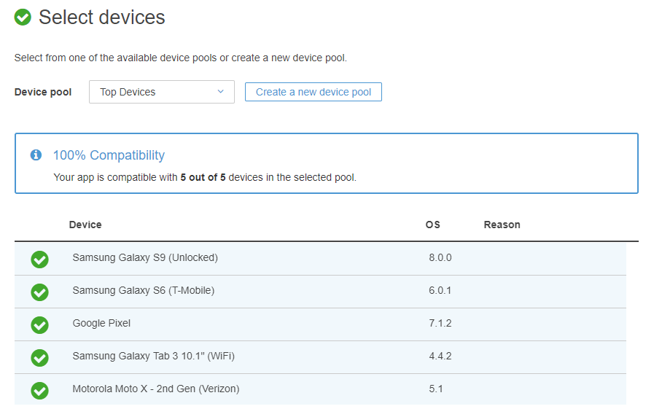

*Ilustración 35. Captura de pantalla de pruebas de compatibilidad.*

* Prueba de Rendimiento: En AWS conocida como Built-in Fuzz Test, se realizó un primer intento para revisar si el funcionamiento de la aplicación SOLVO era óptima, a partir de esta primera prueba se evidenciaron los siguientes resultados:

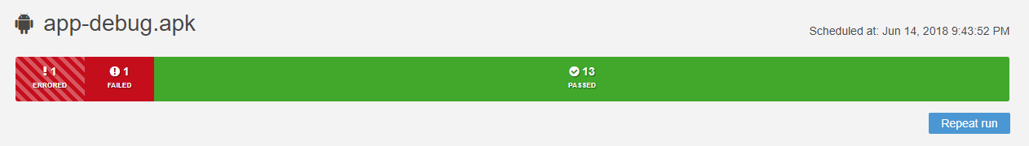

*Ilustración 36. Captura de pantalla de pruebas de rendimiento.*

Lo que muestra que en mayor parte el funcionamiento fue óptimo. Ocurrió un error y una falla en la aplicación. La falla ocurrió debido a una mala forma de desmontaje de la información en cuanto al cierre de sesión, y el error ocurrió por un error de “java.lang.IllegalStateException” debido a que un método ha sido invocado en un momento ilegal o inapropiado. El error por la cantidad de peticiones realizadas sobre el inicio de sesión.

* Prueba Funcional: En AWS conocida como Built-in Explorer Test el cual es una prueba integrada del explorador el cual rastrea la aplicación al analizar cada pantalla e interactuar con ella como si fuera un usuario final. A partir de la prueba que se realizó, se obtuvieron los siguientes resultados:

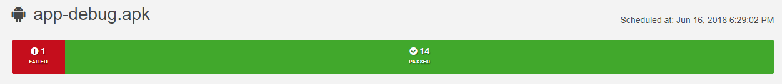

*Ilustración 37. Captura de pantalla de pruebas funcionales.*

Lo que muestra que en mayor parte las interfaces respondieron de buena manera. Ocurrió una falla “java.lang.UnsatisfiedLinkError” debido a la petición de acceso a la posición que tenía el dispositivo virtual ya que pasó por el hecho de que cuando trataba de cargar el mapa se salía de la app.

* Prueba de Seguridad: Para la prueba de seguridad utilizamos **OSTORLAB** en donde se hacía un análisis estático de alrededor de 300 métodos. Los resultados obtenidos fueron los siguientes:

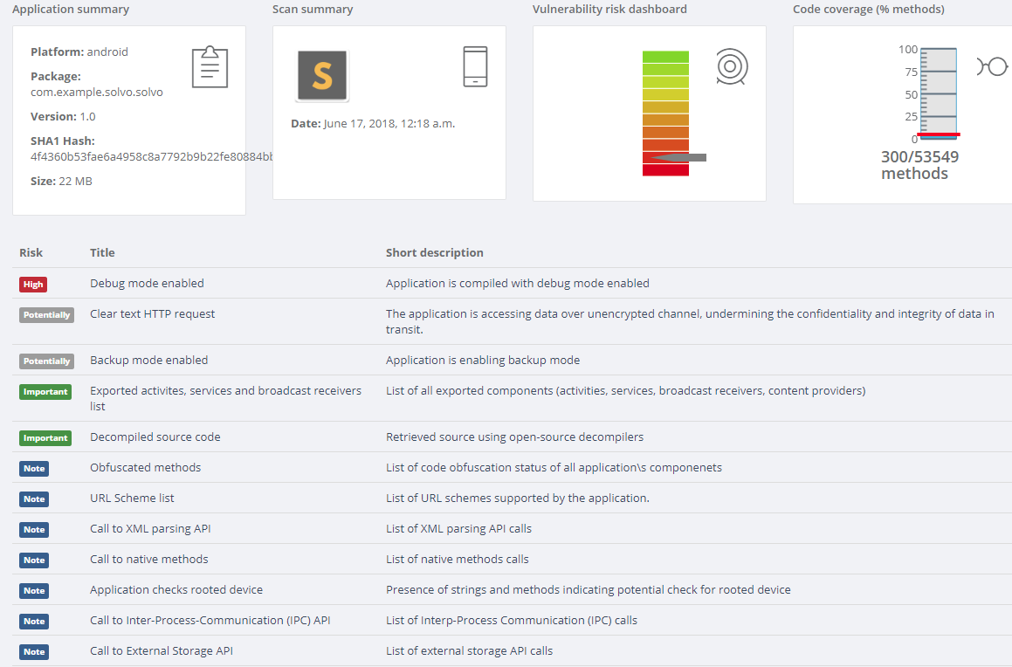

*Ilustración 38. Captura de pantalla número 1 de pruebas de seguridad.*

A partir de estos resultados se dio a entender que había un riesgo de vulnerabilidad alta debido que la app debió pasar frente a un análisis de un gran conjunto de métodos, a partir de esto se brindaban unos tips para mejorar los cuales son los siguientes:



*Ilustración 39. Captura de pantalla número 2 de pruebas de seguridad.*

Frente a estos tips se corrigieron aquellos errores que ocurrieron y se aplicaron los tips en su gran mayoría, además como se utilizó el servicio de inicio de sesión de AWS se logró soportar ataques de tipo de acceso al sistema debido a la forma que el proceso de inicio de sesión funciona.

# **REFERENCIAS**

Davis, F. D. (1989). *Perceived Usefulness, Perceived Ease of Use, and User Acceptance of Information Technology*. *MIS Quarterly*, 13(3), 319. https://doi.org/10.2307/249008

ADeviceF. (n.d.). *Amazon*. From Amazon Device Farm: https://aws.amazon.com/es/device-farm/

IEEE. (2014, diciembre 11). *ISO/IEC/IEEE 29119 Software Testing.* From The International Software Testing Standard: http://www.softwaretestingstandard.org/index.php

ISO/IEC/IEEE. (2013, septiembre). *ISO/IEC 29119-1: Concepts & Definitions.* From http://www.softwaretestingstandard.org/index.php

ISO/IEC/IEEE. (2013, septiembre). *ISO/IEC 29119-2: Test Processes.* From http://www.softwaretestingstandard.org/index.php

ISO/IEC/IEEE. (2013, septiembre). *ISO/IEC 29119-3: Test Documentation.* From http://www.softwaretestingstandard.org/index.php

ISO/IEC/IEEE. (2014, diciembre). *ISO/IEC 29119-4: Test Techniques.* From http://www.softwaretestingstandard.org/index.php

ISO/IEC/IEEE 29119. (2015, diciembre). *ISO/IEC 29119-5: Keyword Driven Testing.* From http://www.softwaretestingstandard.org/index.php

OLab. (n.d.). From https://www.ostorlab.co/

# **ANEXOS**

Documentación de visita a Empresa de Transportes para Pruebas con conductores de transporte de carga terrestre:

* [Material Visual.zip](Material%20Visual.zip)

Modelo de Encuesta para la aceptación de tecnología TAM y respuesta de conductores de transporte de carga terrestre:

* [TAM - Primera Prueba de Concepto – SOLVO.xlsx](TAM%20-%20Primera%20Prueba%20de%20Concepto%20-%20SOLVO.xlsx)
* [TAM – Segunda Prueba de Concepto – SOLVO.xlsx](TAM%20-%20Segunda%20Prueba%20de%20Concepto%20-%20SOLVO.xlsx)